ACTUALIZADO A DC v4.2 COMPACT (fix_final) — Referencias de archivos alineadas a la estructura actual.
Dynamic Climate
Manual Biases (v4.2)
Versión: v4.2 · Fecha: 2026-02-13

Alcance
Documentación de todos los bias del sistema (exterior, fachadas, VMC, forecast y tendencia).

Bias exterior
Objetivo: que puedas ajustar este bloque sin tener que saber qué es un “bias”, un “EMA” o un “CPH”. Está escrito para entenderlo rápido y sin tecnicismos.
1) Qué es Bias Exterior (explicado “para tu abuela”)
Piensa en Bias Exterior como un “pequeño empujón” a la consigna cuando afuera hace un frío de verdad (o un calor de verdad). No sustituye al termostato: solo ajusta un poquito la consigna “ideal” (Target RAW) para compensar que, cuando el exterior está muy extremo, la casa pierde o gana calor más rápido.
2) Qué toca este bloque dentro del motor
Bias Exterior modifica el Target RAW (la consigna “ideal” antes de límites, redondeos y seguridades). Luego el motor aplicará límites (mín/máx) y el paso del termostato para producir el Target final.
3) Cuándo actúa (y cuándo NO)
• Solo actúa si hay una temperatura exterior válida (T ext safe).
• En HEAT: actúa cuando fuera está por debajo del “Umbral frío exterior”.
• En COOL: actúa cuando fuera está por encima del “Umbral calor exterior”.
• Si la temperatura exterior está en zona “normal” (entre ambos umbrales), Bias Exterior suele ser 0 °C.
• Si el sistema no está en heat/cool, este bloque no debería aportar nada (bias=0).
4) La idea matemática (sin dolor)
En lugar de hacer fórmulas raras, este bloque usa “escalones” simples:
• Si el exterior está algo extremo ⇒ aplica un “bias leve”.
• Si el exterior está muy extremo ⇒ aplica un “bias fuerte”.
• Entre medias ⇒ puede interpolar o quedarse en 0 (según tu implementación).
Además aplica un multiplicador llamado “Factor aislamiento exterior”: si tu casa está bien aislada, el efecto del exterior debería pesar menos; si está peor aislada, debería pesar más.
5) Qué significa cada línea del resumen del popup
Modo HVAC
Indica si el sistema está en calor (heat) o frío (cool). Esto decide qué umbral se mira y qué bias se usaría.
T ext (safe)
Es la temperatura exterior “fiable” que usa DC. Es un sensor intermedio para filtrar datos rotos (unknown/unavailable) y evitar cálculos erróneos.
Umbral frío (HEAT)
Por debajo de esta temperatura, el exterior se considera suficientemente frío como para ayudar a “empujar” un poco la consigna en calefacción.
Umbral calor (COOL)
Por encima de esta temperatura, el exterior se considera suficientemente caluroso como para ayudar a “empujar” un poco la consigna en refrigeración.
Aislamiento (factor)
Un multiplicador que ajusta cuánto influye el exterior. Más bajo = el exterior pesa menos (casa mejor aislada). Más alto = el exterior pesa más (casa peor aislada).
Bias exterior RAW
El resultado final del bloque (en °C) antes de otros recortes del motor. Si vale 0 °C, este bloque no está actuando.
6) Qué significa cada ajuste del popup (y qué hace si lo tocas)
Umbral frío exterior (°C)
Define cuándo empieza a considerarse “frío de verdad” para HEAT. Subirlo hace que el bias se active más a menudo; bajarlo hace que se active solo en frío intenso.
Umbral calor exterior (°C)
Define cuándo empieza a considerarse “calor de verdad” para COOL. Bajarlo hace que el bias se active más a menudo; subirlo hace que se active solo con calor intenso.
HEAT · Bias leve (°C)
El empujón pequeño (en grados) cuando hace frío exterior moderado. Más alto = el sistema “pide” un poco más de consigna cuando fuera hace frío.
HEAT · Bias fuerte (°C)
El empujón grande cuando hace frío exterior fuerte. Más alto = compensa más el frío (pero ojo: puede provocar overshoot si te pasas).
COOL · Bias leve (°C)
El empujón pequeño en modo refrigeración cuando fuera hace calor moderado. Normalmente empuja hacia más frío (según tu lógica de signos), para contrarrestar el calor exterior.
COOL · Bias fuerte (°C)
El empujón grande en refrigeración cuando el calor exterior es fuerte. Más alto = más agresivo contra el calor exterior.
Factor “aislamiento” exterior
Multiplica el bias resultante. Regla práctica:
• Vivienda bien aislada ⇒ factor más bajo (p. ej. 0.3–0.7).
• Vivienda normal ⇒ factor alrededor de 1.
• Vivienda peor aislada / mucho puente térmico ⇒ factor > 1.
Empieza conservador: es mejor ajustar el factor poco a poco que inflar los bias.
7) Cómo ajustar (recetas rápidas)
1) Deja umbrales razonables (p. ej. 5°C frío y 30°C calor como en tu captura) y juega primero con el factor.
2) Si notas que en días fríos te quedas corto de confort, sube un poco HEAT bias leve (o el factor).
3) Si con frío fuerte el sistema llega tarde, sube HEAT bias fuerte (muy poco a poco).
4) Si en calor fuerte te cuesta mantener confort, sube COOL bias fuerte (poco a poco).
5) Si ves oscilaciones u overshoot, baja primero el factor (y luego los bias).
8) Diagnóstico y problemas típicos
• Bias siempre 0 °C: revisa que T ext safe sea numérico y que estés en heat/cool, y que el exterior cruce los umbrales.
• Se nota demasiado: baja el factor de aislamiento antes de tocar 6 cosas a la vez.
• No se nota nada: sube el factor ligeramente o aumenta el bias leve (no empieces por el fuerte).
9) Glosario ultra-corto
Bias: ajuste en °C que suma o resta a la consigna.
RAW: “antes de filtros y límites”.
Umbral: línea a partir de la cual algo empieza a actuar.
Factor: multiplicador (sube o baja el efecto total).
— Fin del manual —

Bias fachadas
Objetivo: explicar qué hace este bias, para qué sirve y cómo ajustarlo buscando confort en suelo radiante/refrescante.
Fecha: 2026-02-06
1) Qué es (en una frase)
El **Bias Fachadas** es un ajuste que suma o resta grados al *Target RAW* según lo que pasa en cada fachada (luz/sol y temperatura “de esa cara del edificio”) y según si las persianas están abiertas o cerradas.
2) Para qué sirve
Anticipar **ganancias solares** (cuando entra luz y te “calienta” la casa).
Evitar **pasarse** en HEAT cuando el sol ayuda (frena) y evitar “sensación de horno” en días claros.
En COOL (suelo refrescante), **frena menos o empuja más frío** cuando hay mucha carga solar.
Darle al sistema “contexto” real de tu vivienda: no es lo mismo una fachada al norte (sin sol directo) que una al este.
3) Qué necesita para funcionar
Este bias depende de tres cosas por fachada (F1/F2/F3):
**Enabled**: si esa fachada está habilitada (F1/F2/F3).
**Lux**: sensor de luz/iluminancia asociado a esa fachada (o proxy).
**Persianas**: estado de persianas de esa fachada (abierta / entreabierta / poco abierta / cerrada).
**T de fachada**: temperatura exterior “representativa” de esa fachada (puede ser la misma T exterior general, si no tienes más).
Si falta Lux o Persianas o T de fachada en el HW map, esa fachada aportará **0** (o aportará solo la parte que tenga). Es normal ver ‘—’ si aún no lo tienes mapeado.
4) Inputs que puedes tocar y qué hacen
4.1 Habilitación y etiquetas
`input_boolean.dc_zone01_f1_enabled`, `dc_zone01_f2_enabled`, `dc_zone01_f3_enabled`: activan cada fachada.
`input_text.dc_zone01_f1_label`, `dc_zone01_f2_label`, `dc_zone01_f3_label`: solo etiqueta visual (Este, Norte, etc.).
4.2 Pesos según persiana
Estos pesos dicen cuánto “cuenta” una fachada según lo abierta que esté la persiana:
`input_number.dc_zone01_fachada_w_poco_abierta` (ej. 0.35): persiana casi cerrada → el sol cuenta poco.
`input_number.dc_zone01_fachada_w_entreabierta` (ej. 0.70): término medio.
`input_number.dc_zone01_fachada_w_abierta` (ej. 1.00): persiana abierta → el sol cuenta al 100%.
Regla práctica: si tus persianas suelen estar abiertas y el sol te calienta mucho, estos pesos hacen que el bias actúe más.
4.3 Normalización de Lux
`input_number.dc_zone01_fachadas_lux_low` (ej. 300 lx): por debajo, se considera “poca luz” (efecto casi 0).
`input_number.dc_zone01_fachadas_lux_high` (ej. 2860 lx): por encima, se considera “mucha luz” (efecto máximo).
Entre ambos valores, el sistema calcula un porcentaje de sol (0…1).
4.4 Límites y topes (evitar exageraciones)
`input_number.dc_zone01_margen_solar_heat` (ej. 1.0 °C): zona de confort en HEAT alrededor de la base; con sol, decide si frena o ayuda.
`input_number.dc_zone01_ganancia_heat_max` (ej. 0.15 °C): máximo *extra* que puede ayudar el sol cuando aún estás por debajo.
`input_number.dc_zone01_freno_heat_max` (ej. 0.25 °C): máximo *freno* en HEAT cuando el sol puede provocar overshoot.
`input_number.dc_zone01_freno_cool_max` (ej. 0.15 °C): máximo *freno* en COOL por sol (normalmente empuja más frío / baja target).
`input_number.dc_zone01_bias_fachadas_max_abs` (ej. 0.20 °C): tope absoluto final del Bias Fachadas (clamp).
5) Qué hace el cálculo (sin matemáticas raras)
Para cada fachada activa, el sistema suma dos “mini-efectos” y luego los suma entre fachadas:
**Efecto por temperatura de fachada (T)**: compara T de fachada con T interior. Si esa fachada está más fría que el interior, tiende a pedir más HEAT (o menos COOL). Si está más cálida, al revés.
**Efecto solar (Lux + persiana)**: si hay mucha luz y la persiana está abierta, el sol “cuenta” más. En HEAT puede **frenar** (para no pasarse) o **ayudar** un poco si todavía estás lejos de la base. En COOL normalmente actúa como **freno/ajuste** para gestionar carga solar.
Al final, el resultado total se recorta con `bias_fachadas_max_abs` para que no se vuelva loco.
6) Cómo tocarlo buscando confort (paso a paso)
6.1 Si en HEAT te pasas con sol (sube demasiado)
Sube un poco `dc_zone01_freno_heat_max` (más freno con sol).
O baja `dc_zone01_ganancia_heat_max` (menos “ayuda” extra).
O baja `dc_zone01_fachada_w_abierta` si el sol está sobrevalorado por persianas abiertas.
6.2 Si en HEAT te quedas corto en días claros (no llega, pero hay sol)
Sube `dc_zone01_ganancia_heat_max` ligeramente.
Baja `dc_zone01_margen_solar_heat` si quieres que “ayude” antes (ojo: puede empeorar overshoot).
6.3 En COOL: si la casa se calienta sola por sol y el suelo refrescante no llega
Sube un poco `dc_zone01_freno_cool_max` (más ajuste por sol en COOL).
Revisa que `lux_low/high` estén bien escalados: si `lux_high` es demasiado alto, nunca llegas al 100% de sol.
6.4 Método seguro para ajustar (muy recomendado)
Cambia **solo 1 input** cada vez.
Haz cambios pequeños (±0.05 °C en topes, o ±0.05–0.10 en pesos).
Espera al menos **medio día** (mejor 24 h) en condiciones parecidas antes de juzgar.
Si no tienes sensores por fachada, no intentes afinar fino: primero mapea Lux y Persianas.
7) Qué mirar en tu popup (resumen rápido)
En la tabla resumen del popup, estas líneas son las más “diagnóstico”:
**F1/F2/F3 enabled**: confirma qué fachadas están aportando.
**Persianas F1/F2**: confirma que el peso está siendo coherente (abierta/cerrada).
**Lux F1 (HW map)**: si no cambia, el bias solar no tendrá vida.
**Bias fachadas RAW**: el resultado final de este bloque (antes del clamp global de modificadores).
8) Problemas típicos y solución
Veo ‘unknown’ o ‘—’ en Lux: falta mapear `fX_lux` en el HW map o el sensor no existe.
Veo persianas siempre ‘closed’: revisa el mapeo `fX_cover` (grupo o cover) o el estado reportado.
Bias fachadas RAW siempre 0: puede ser porque no hay sol (lux < lux_low), o todas las fachadas están deshabilitadas, o falta t_int/t_ext.
9) Valores base recomendados (los tuyos actuales)
Según tu captura, una base razonable para empezar es:
Si tras unos días ves que el efecto es demasiado suave, lo primero que suele tocarse es `bias_fachadas_max_abs` (subir a 0.25–0.30 °C).

Bias VMC
Objetivo: que puedas entender qué hace el Bias VMC, qué significa cada parámetro y cómo tocarlo sin liarla, buscando confort (evitar pasadas y quedadas cortas).

1) ¿Qué es el Bias VMC? (explicación para cualquiera)
La VMC (ventilación mecánica) mete aire de fuera y saca aire de dentro. Aunque tenga recuperador, siempre mueve energía: a veces te enfría la casa y a veces te la calienta (o te quita calor).
El Bias VMC es un pequeño ajuste de temperatura (°C) que Dynamic Climate suma o resta al cálculo de consigna (Target RAW) para compensar ese efecto cuando la VMC está funcionando.
Idea simple: a más ventilación, más ‘empuje’ (bias) para que el sistema no se quede corto ni se pase por sorpresa.

2) Qué mira el sistema (y qué ves en el resumen)
En el popup de Bias VMC solemos mostrar estas señales:
• Modo HVAC (heat/cool).
• VMC enabled (si el Bias VMC está activo).
• VMC velocidad (1/2/3) — normalmente viene mapeada desde tu HW Map como ‘vmc_velocidad_real’.
• T in (VMC) y T out (VMC) si existen sensores (si no, verás ‘—’ y no pasa nada).
• ΔT (out − in): te dice si la VMC tiende a enfriar (ΔT negativo) o a calentar (ΔT positivo).
• Bias VMC final (°C): lo que realmente se aplica al Target RAW.

3) Parámetros que puedes tocar (uno por uno)
En tu proyecto DC v4.2, el Bias VMC se gobierna con:

4) Cómo se aplica (mentalidad correcta)
El Bias VMC NO es un termostato aparte. Es solo un ‘modificador’ pequeño que entra en el Target RAW.
Regla práctica: Bias VMC debe ser suave. Si necesitas más de ~0.3°C de forma habitual, normalmente hay otra cosa que ajustar antes (base, tendencia, lead, o incluso estrategia de VMC).

5) Ajuste rápido recomendado (buscando confort)
Partiendo de tus valores actuales (ejemplo típico):
• V1: 0.05°C | V2: 0.10°C | V3: 0.15°C (tanto en HEAT como en COOL)
Eso es una rampa razonable: cuanto más ventiles, más corrección.
Si notas que la VMC te ‘rompe’ el confort (picos): baja primero V3. Si te quedas corto: sube primero V2, y deja V3 para el final.

6) Cómo tocarlo sin perderte (método de abuela)
1) No cambies más de 1 cosa al día.
2) Elige una velocidad objetivo (normalmente V2 es la más representativa).
3) Sube o baja solo 0.02–0.05°C.
4) Observa 1–2 ciclos completos (varias horas) antes de decidir.
5) Si está bien en V2, ajusta V1 y V3 para mantener proporción.

7) Interpretación de casos típicos
Caso A — En HEAT, al subir la VMC (V2/V3) la casa tiende a bajar más de lo esperado:
• Sube dc_zone01_bias_vmc_heat_v2 y/o v3 un poco.
Caso B — En HEAT, con VMC alta el sistema se pasa (sube demasiado y luego frena):
• Baja primero heat_v3. Si persiste, baja también heat_v2.
Caso C — En COOL, al subir la VMC no llegas a la consigna (te quedas por encima):
• Sube dc_zone01_bias_vmc_cool_v2 y/o v3 un poco.
Caso D — En COOL, notas ‘frío de golpe’ o oscilación cuando la VMC cambia de velocidad:
• Baja cool_v3 o reduce el salto entre V2 y V3 (que no haya escalón grande).

8) Sobre las temperaturas T in / T out (si te salen ‘—’)
En los archivos DC v4.2, el HW Map trae seguro:
• vmc_enabled (referencia a input_boolean.dc_zone01_vmc_enabled)
• vmc_velocidad_real (tu sensor real de velocidad, por ejemplo sensor.dv_velocidad_real)
T in / T out NO aparecen mapeadas en el HW Map de este paquete DC. Si tú las tienes en Home Assistant (de otro paquete/integración), perfecto: el popup puede enseñarlas. Si no existen, no hace falta inventarlas: el Bias VMC puede funcionar solo con velocidad.

9) Señales de que algo está mal mapeado
• ‘VMC velocidad’ siempre sale unknown/0 → revisar el sensor real (por ejemplo sensor.dv_velocidad_real) y que devuelva 1/2/3.
• La velocidad cambia pero el Bias VMC no cambia → revisar que los inputs v1/v2/v3 están definidos y que el sensor bias está leyendo la velocidad correcta.
• VMC enabled ON pero Bias VMC siempre 0 → revisar que estás en modo HVAC válido (heat/cool) y que el cálculo no esté deshabilitado por condiciones internas.

10) Valores seguros de inicio
Sí: puedes (y debes) empezar con valores ‘seguros’. Los tuyos (0.05 / 0.10 / 0.15) son seguros y suaves.
Si quieres ultra-conservador al principio: 0.03 / 0.06 / 0.10. Después, si ves que no compensa suficiente, vuelves a la rampa 0.05 / 0.10 / 0.15.

Bias forecast
Dynamic Climate v4.2
Manual específico — Bias Forecast (freno por previsión)
Objetivo: que puedas ajustar este bloque sin tener que saber qué es un “bias”, un “EMA” o un “CPH”. Está escrito para entenderlo rápido y sin tecnicismos.
1) Qué es Bias Forecast (explicado “para tu abuela”)
Imagina que tu casa es una olla grande con mucho “peso”: cuando calientas el suelo radiante, aunque pares, sigue soltando calor un buen rato. Si dentro de unas horas fuera va a subir la temperatura, tiene sentido “frenar” antes para no pasarte por inercia.
Eso es Bias Forecast: un pequeño ajuste a la consigna para anticiparse a lo que viene en las próximas horas.
2) Cuándo actúa (y cuándo NO)
Solo actúa si está habilitado: input_boolean.dc_zone01_forecast_enabled = on.
Solo tiene efecto en el salón (por diseño): DC calcula y escribe SIEMPRE sobre climate.termostato_salon.
En modo HEAT (calefacción): solo frena si la previsión indica que la temperatura exterior tenderá a SUBIR dentro de la ventana.
En modo COOL (refrigeración): solo frena si la previsión indica que la temperatura exterior tenderá a BAJAR dentro de la ventana.
Si el cambio previsto va “en contra” (p. ej. en heat la previsión baja), se apaga y deja el bias en 0.
3) Qué toca este bloque dentro del motor
Bias Forecast modifica el Target RAW (la consigna “ideal” antes de límites y redondeos). Si el bias es 0, no cambia nada.
El motor luego aplica límites (mín/máx) y el paso del termostato para obtener el Target final.
4) La idea matemática (sin dolor)
El bloque mira una ventana de X horas hacia el futuro (manual o auto). Compara la temperatura exterior actual (T ext safe) con la “mejor/peor” temperatura prevista en esa ventana.
En HEAT:
• Si la previsión SUBE (ΔT > 0) ⇒ frena (bias negativo).
• Si NO sube (ΔT ≤ 0) ⇒ OFF ⇒ bias = 0.
En COOL:
• Si la previsión BAJA (ΔT < 0) ⇒ frena (bias positivo hacia menos frío).
• Si NO baja (ΔT ≥ 0) ⇒ OFF ⇒ bias = 0.
Luego el freno se multiplica por una ganancia y se recorta por un tope (cap). Opcionalmente se suaviza con una EMA para que no “baile”.
5) Qué significa cada línea del resumen del popup
Modo HVAC
El modo en el que está el sistema: heat (calor) o cool (frío). Determina la lógica: en heat buscas subidas; en cool buscas bajadas.
T ext safe
La temperatura exterior “fiable” que usa DC. Es un sensor intermedio para evitar que un dato roto (unknown/unavailable) rompa el cálculo. Si tu sensor exterior falla, este “safe” actúa como filtro/validador.
Ventana usada (raw)
Cuántas horas hacia el futuro mira el bloque. Si es 1.0 h, compara “ahora” contra lo que pase en la próxima hora.
Ventana EMA
Una versión suavizada de la ventana cuando usas ventana auto. Si aparece como unknown, suele ser porque:
• el sensor que calcula esa EMA no está devolviendo número todavía (p. ej. justo tras reinicio), o
• falta algún sensor/atributo del pipeline auto, o
• la lógica auto está deshabilitada de facto (aunque el boolean esté on) por falta de datos.
Importante: que la “Ventana EMA” esté unknown NO debería romper el cálculo si el sistema está usando la ventana raw. Lo que manda es “Ventana usada (raw)”.
Forecast T now
Temperatura exterior prevista “ahora” según el proveedor de previsión (Open-Meteo en tu caso). Es referencia para entender por qué el bloque decide ON/OFF.
Forecast T peak
En HEAT suele ser la máxima temperatura prevista en la ventana (el “pico de subida”). En COOL suele ser el mínimo previsto (el “pico de bajada”). Se usa para calcular el ΔT.
ΔT (peak - ext)
La diferencia entre el pico previsto y la temperatura exterior actual:
ΔT = Forecast_T_peak − T_ext_safe
En HEAT: ΔT > 0 significa “va a subir”, y entonces el bloque puede frenar.
En COOL: ΔT < 0 significa “va a bajar”, y entonces el bloque puede frenar.
Bias forecast RAW
El freno calculado (en °C) antes de suavizar. Si vale 0, el bloque está apagado o no ve una tendencia útil.
Bias forecast EMA
El mismo freno, pero suavizado (para que no cambie bruscamente si la API fluctúa). Es el valor que normalmente usarías como “salida estable”.
Motivo
Una frase en humano que explica por qué el bloque está ON u OFF. Ejemplo real: “OFF: heat pero no sube (ΔT=-4.5°C)” significa: estás en calefacción, pero la previsión NO sube; por eso no frena.
6) Qué significa cada ajuste del popup (y qué hace si lo tocas)
Forecast enabled
Interruptor general. ON = el bloque puede actuar. OFF = Bias Forecast siempre a 0.
Ventana manual (h)
Cuántas horas miras hacia delante si NO usas ventana auto. Más horas = más anticipación (más oportunidades de frenar), pero también más riesgo de frenar cuando no hace falta.
Ventana auto
Si está ON, el sistema intenta ajustar la ventana automáticamente dentro de unos límites. La idea: casas con mucha inercia deberían mirar más horas; casas rápidas, menos.
K (auto-window)
Piensa en K como el “volumen” del auto-ajuste: cuánto deja que se estire la ventana cuando el sistema detecta que necesita anticipar más.
¿Es un “magic number”? Sí… en el sentido de que es un factor de escala. La forma correcta de verlo es: K controla la sensibilidad del auto-window.
Regla práctica:
• K más alto ⇒ ventana auto tiende a subir más (mirar más lejos).
• K más bajo ⇒ ventana auto se queda más cerca del mínimo.
Si no estás seguro: déjalo en un valor moderado (p. ej. 0.2–0.35) y ajusta después mirando si frena demasiado pronto o demasiado tarde.
Min window (h) / Max window (h)
Los topes de la ventana auto.
• Min window: nunca mirará menos de esto.
• Max window: nunca mirará más de esto.
En suelo radiante, un max de 3–6 h suele tener sentido si quieres anticipación real (depende de tu inercia).
Alpha EMA (window)
Suaviza cómo cambia la ventana auto. Alpha pequeño (0.03–0.08) = cambios lentos y estables. Alpha grande (0.2+) = la ventana puede cambiar bruscamente.
Gain (°C/ΔT)
Cuánta fuerza tiene el freno por cada grado de diferencia prevista. Ejemplo: Gain = 0.08 y ΔT = +5°C en heat ⇒ freno raw ≈ 0.4°C (antes de cap). Más gain = frena más; menos gain = frena menos.
Cap (°C)
El tope máximo de freno. Sirve para que el sistema nunca recorte más de X grados por previsión. Si notas que el bloque “se pasa frenando”, baja el cap antes de tocar gain.
Alpha EMA (bias)
Suaviza la salida (bias). Alpha pequeño = bias más estable, pero reacciona más lento. Alpha grande = bias más nervioso.
Latitud / Longitud (Open-Meteo)
La ubicación que usa el proveedor para la previsión. Si está lejos de tu zona real, la previsión puede no representar tu microclima.
7) Cómo ajustar (recetas rápidas)
Primero deja la ventana manual fija (desactiva ventana auto) para verificar que el bloque funciona y entiendes su lógica.
Elige ventana manual: 2–4 h como punto de partida en suelo radiante.
Pon Gain bajo (0.05–0.10) y Cap moderado (0.5–1.0°C).
Mira el “Motivo” y el ΔT: si casi siempre está OFF, no es un fallo: significa que la previsión no indica una subida/bajada útil.
Si frena demasiado pronto (te quedas corto de calor/frío): baja Gain o baja ventana. Si frena tarde (sigues con overshoot): sube ventana o sube Gain (primero ventana).
Cuando lo tengas estable, activa ventana auto y ajusta K para que no se vaya siempre al máximo ni se quede siempre al mínimo.
8) Diagnóstico y problemas típicos
Bias siempre 0 y “Motivo” OFF: no necesariamente está mal; significa que la previsión no empuja en el sentido que interesa para frenar.
“Ventana EMA” en unknown: revisa que el sensor exista y devuelva un número. Si el cálculo usa la ventana raw, el bloque puede funcionar igual.
Forecast T now/peak iguales: puede pasar si en esa ventana no hay variación o si el algoritmo de “peak” está devolviendo el primer valor por falta de datos.
Diferencia entre tu sensor exterior y el forecast: normal. Uno mide en tu casa, el otro es un modelo meteorológico. No intentes forzarlos a coincidir.
9) Glosario ultra-corto
Bias: ajuste en °C que suma o resta a la consigna.
EMA: suavizado (para que no cambie de golpe).
ΔT: diferencia de temperaturas.
Ventana: cuántas horas miras hacia delante.
— Fin del manual —

Bias tendencia
Bias Tendencia (TR → Lead) · v4.2
Este bloque convierte la **tendencia térmica** (°C/h) en **horas de lead por tendencia** (h) para anticipar la inercia del suelo. No cambia la consigna por sí solo: suma (junto con otras fuentes) al *lead_bias* y, por tanto, al *lead_final*.

1) Qué significa cada línea del resumen
Modo HVAC: Modo actual (heat/cool). El cálculo existe en ambos modos; usa el valor absoluto de la tendencia.
Tendencia derivada (°C/h): Derivada de la temperatura interior (qué rápido sube/baja).
CPH EMA (abs) (°C/h): Tendencia suavizada (EMA) y en valor absoluto. Es la que se usa para el cálculo.
Deadband CPH (°C/h): Zona muerta: por debajo de este valor, el lead por tendencia será 0.
Scale CPH: Escala del tramo activo: cuánto “ancho” es el rango entre 0 y el lead máximo.
Max lead TR (h): Tope máximo de lead aportado por tendencia.
Lead TR (h): Resultado final: lead aportado por tendencia, ya recortado a [0..Max lead TR].

2) Fórmula exacta (según el core)
Variables:
• cph_abs = abs(input_number.dc_zone01_tendencia_cph_ema)
• dead = input_number.dc_zone01_lead_cph_deadband
• scale = input_number.dc_zone01_lead_cph_scale
• tr_max = input_number.dc_zone01_lead_cph_max_h
Cálculo:
• cph_eff = max(0, cph_abs − dead)
• tr = (cph_eff / scale) * tr_max (si scale > 0)
• lead_tr_h = clamp(tr, 0, tr_max)
Interpretación rápida: a más tendencia (más °C/h), más lead por tendencia, hasta saturar en *tr_max*.

3) Parámetros y cómo influyen (uno por uno)
Deadband (°C/h) · input_number.dc_zone01_lead_cph_deadband
Filtra micro-ruido y oscilaciones pequeñas. Si lo subes, el lead por tendencia entra menos veces (más conservador). Si lo bajas, entra más (más sensible).
Valor por defecto (v4.2): 0.10 °C/h
Scale (°C/h) · input_number.dc_zone01_lead_cph_scale
Define el “tramo” entre 0 y el máximo. Más grande → crecimiento más lento (requiere más tendencia para llegar al máximo). Más pequeño → crecimiento más rápido (se satura antes).
Valor por defecto (v4.2): 0.40 °C/h
Max lead TR (h) · input_number.dc_zone01_lead_cph_max_h
Tope duro del lead por tendencia. Si lo subes, este bloque puede frenar antes (reduce riesgo de pasarse), pero si es excesivo puede dejar el sistema corto.
Valor por defecto (v4.2): 0.80 h
Alpha EMA (0–1) · input_number.dc_zone01_tendencia_ma_alpha
Suavizado de la tendencia: alpha alto responde rápido (más nervioso), alpha bajo responde lento (más estable).
Valor por defecto (v4.2): 0.50
Max abs CPH (°C/h) · input_number.dc_zone01_tendencia_max_abs_cph
Recorte de seguridad para evitar picos absurdos (spikes). Protege el cálculo y evita que un fallo dispare el lead.
Valor por defecto (v4.2): 1.50 °C/h

4) Ajuste práctico (recetas rápidas)
Si ves que el sistema **se pasa** (overshoot) de forma recurrente
Sube *Max lead TR* (dc_zone01_lead_cph_max_h) o baja *Scale* si quieres que entre antes. También puedes bajar *deadband* si apenas entra.
Si ves que el sistema **se queda corto** (llega tarde / no llega)
Baja *Max lead TR* o sube *Scale* (menos freno por tendencia). Asegúrate de no tener *deadband* demasiado bajo con un ruido alto.
Si el lead por tendencia **salta mucho** (nervioso)
Baja alpha (dc_zone01_tendencia_ma_alpha) y/o sube deadband.
Si el lead por tendencia **nunca entra** (siempre 0)
Comprueba que input_number.dc_zone01_tendencia_cph_ema sea numérico y que cph_abs supere deadband. Si no, baja deadband temporalmente para validar.

5) Diagnóstico y fallos típicos
Lead TR = 0 con tendencia aparente
Normalmente es porque cph_abs ≤ deadband, o porque el EMA aún está ‘calmado’. También puede ser que el valor venga como unknown/unavailable.
Aparece 'unknown' en Scale/Max lead/Deadband
Suele ser porque ese input_number no existe o no está cargado (package no incluido / nombre cambiado).
Tendencia derivada y CPH EMA iguales
Es normal si el EMA aún no ha tenido tiempo de suavizar o si alpha=1.0. En estable, EMA debería ir más ‘suave’ que la derivada instantánea.
Sugerencia: para depurar, mira estos estados:
• input_number.dc_zone01_tendencia_cph_ema
• input_number.dc_zone01_lead_cph_deadband / _scale / _max_h
• sensor.dc_zone01_lead_tr_h (resultado)

Apéndice gráfico
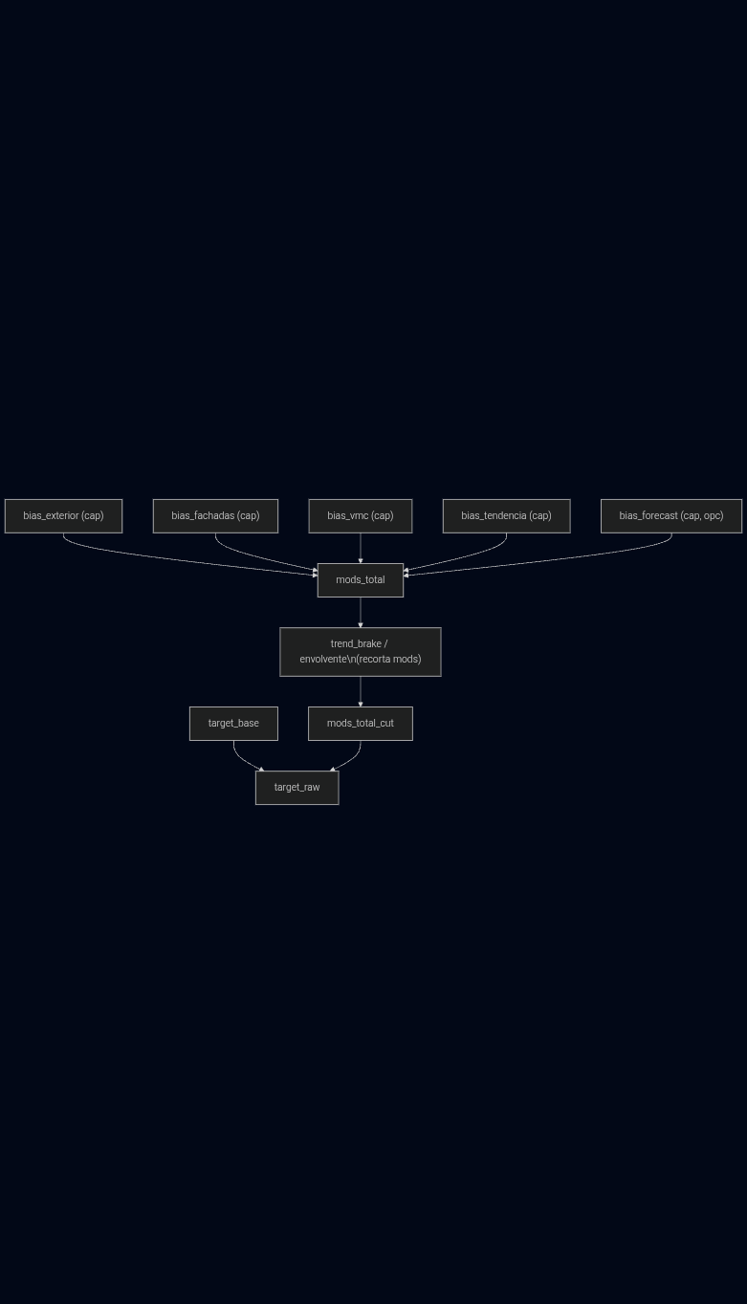
Figura 1. Target Raw - composición (base + modificadores).

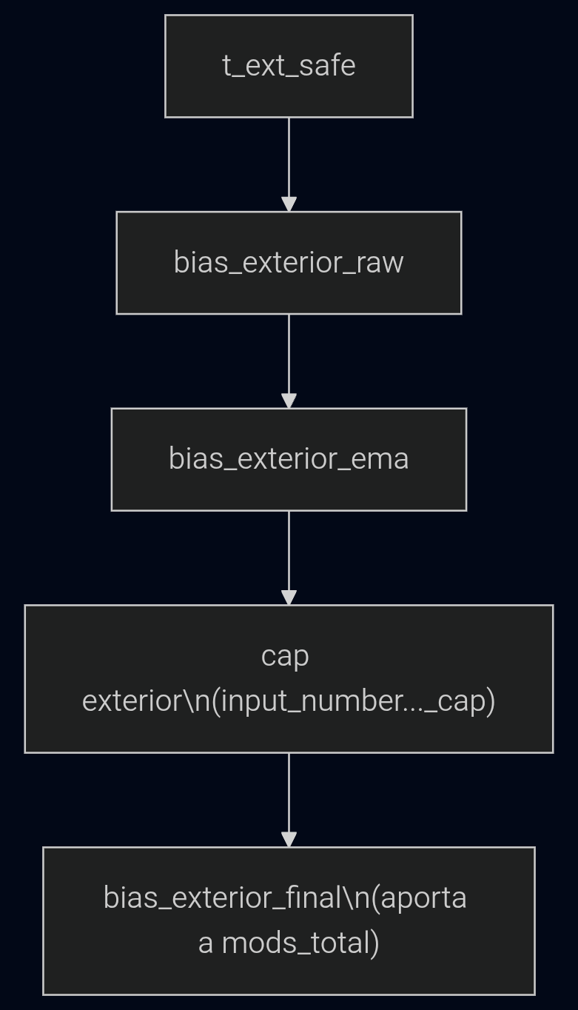
Figura 2. Bias Exterior.

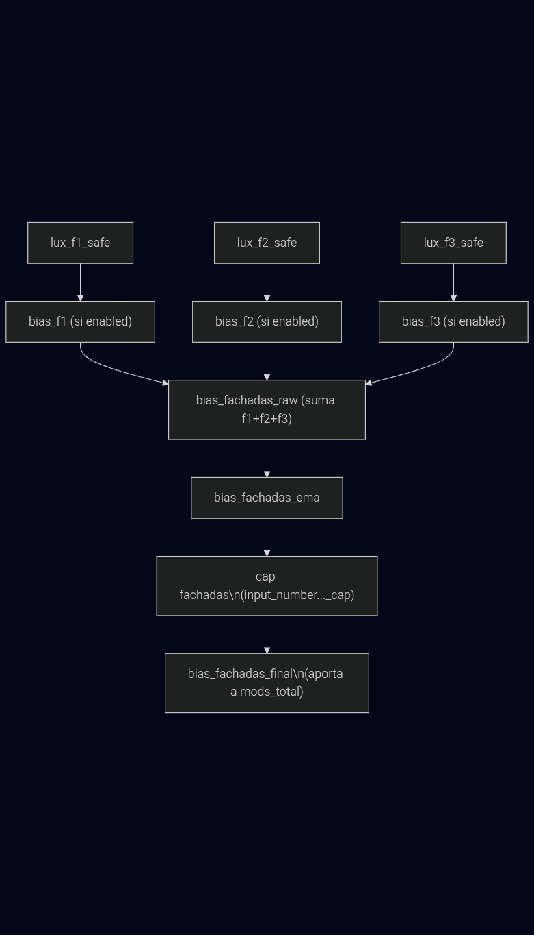
Figura 3. Bias Fachadas/Solar.

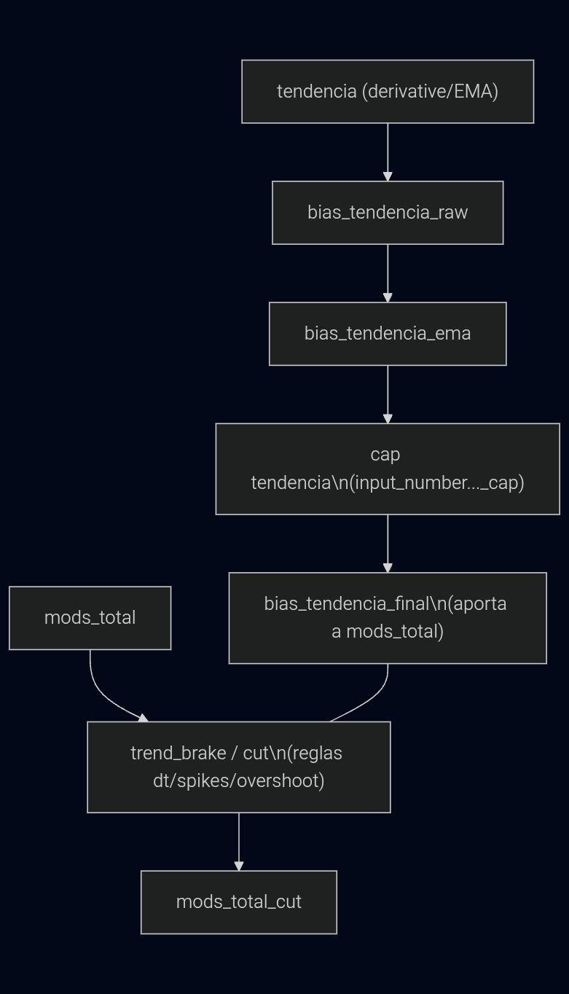
Figura 4. Bias Tendencia.

Mapa de archivos v4.2 compact
- dc_common_inputs.yaml: Helpers globales (dc_zones_total, labels, toggles).
- dc_common_logic.yaml: Contratos/checks comunes (onboarding, hw_map/startup).
- dc_common_scripts.yaml: Factory/backup common + master (all).
- dc_zone01_inputs.yaml: Inputs y defaults por zona.
- dc_zone01_core.yaml: Pipeline principal de cálculo target.
- dc_zone01_automations.yaml: Loop/automatizaciones y scripts de aplicación.
- dc_zone01_sdhb.yaml: Integración BUS/SDHB (publish/consume/bias).
- dc_zone01_observability.yaml: Sensores de diagnóstico/salud/audit.
- dc_testing_optional.yaml: Simulador/tests (opcional).

Estructura real de archivos (DC v4.2 compact)
- dc_common_inputs.yaml: Helpers globales (dc_zones_total, dc_zoneXX_label, etc.).
- dc_common_logic.yaml: Contratos/checks comunes (onboarding/startup).
- dc_common_scripts.yaml: Factory/backup common + master scripts (all).
- dc_zone01_inputs.yaml: Inputs y defaults por zona.
- dc_zone01_core.yaml: Pipeline principal de cálculo del target.
- dc_zone01_automations.yaml: Automations/scripts de aplicación.
- dc_zone01_sdhb.yaml: Integración SDHB (publish/consume/bias).
- dc_zone01_observability.yaml: Observabilidad/health/audit.
- dc_testing_optional.yaml: Tests/sim (opcional).
Regla: si dc_zones_total = N, deben existir zone01..zoneN (los scripts master llaman a esas zonas).

